|  |  |  |
| --- | --- | --- |
|  | **Carátula para entrega de prácticas** | |
| Facultad de Ingeniería | | Laboratorio de docencia |

Laboratorios de computación

salas A y B

|  |  |
| --- | --- |
| *Profesor:* | Marco Antonio Martínez Quintana |
| *Asignatura:* | Fundamentos de Programación |
| *Grupo:* | 3 |
| *No de Práctica(s):* | 7 |
| *Integrante(s):* | Camacho Garduño Miguel Angel |
| *No. de Equipo de cómputo empleado:* | No aplica |
| *No. de Lista o Brigada:* | 4 |
| *Semestre:* | 2021-1 |
| *Fecha de entrega:* | 22 de noviembre de 2020 |
| *Observaciones:* |  |
|  |  |

CALIFICACIÓN: __________

Guía práctica de estudio 06:

Entorno de C (editores, compilación y ejecución)

# Objetivo:

Elaborar programas en lenguaje C utilizando las instrucciones de control de tipo secuencia, para realizar la declaración de variables de diferentes tipos de datos, así como efectuar llamadas a funciones externas de entrada y salida para asignar y mostrar valores de variables y expresiones

# Actividades:

* Crear un programa en lenguaje C que tenga definidas variables de varios tipos, se les asigne valores adecuados (por lectura o asignación directa) y muestre su valor en la salida estándar
* En un programa en C, asignar valores a variables utilizando expresiones aritméticas; algunas con uso de cambio de tipo (cast)
* Elaborar expresiones relacionales/lógicas en un programa en C y mostrar el resultado de su evaluación

# Introducción:

Una vez que se haya analizado el problema, se haya diseñado el algoritmo y se haya representado éste de manera gráfica o escrita, se procede a la etapa de codificación. El lenguaje C, desarrollado en 1971, es un lenguaje de propósito general basado en el paradigma estructurado: secuencia, selección e iteración. Durante la codificación se pueden agregar comentarios al programa para explicar su funcionamiento, se declaran variables e imprimirlas, y se agregan modificadores de alcance, modelos, operadores, etc.

# Actividades:

## Programa 1:

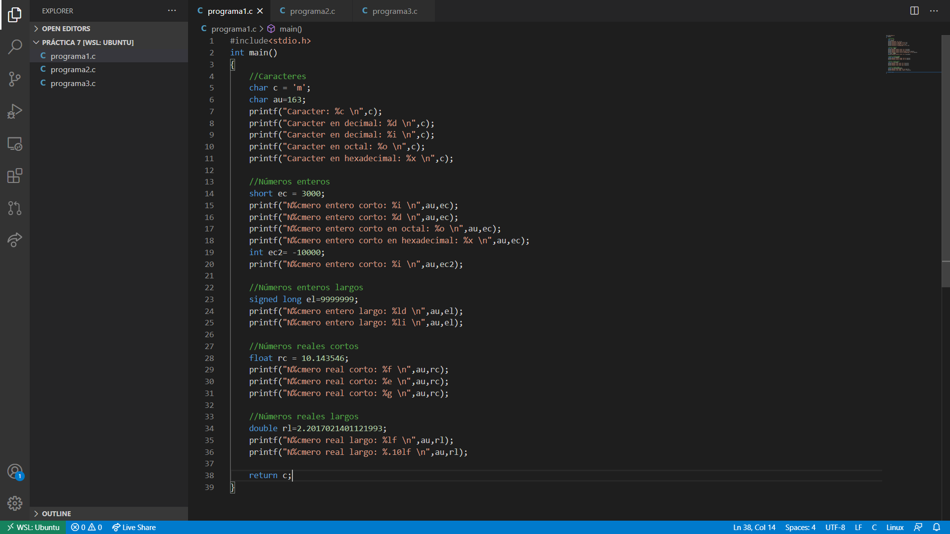

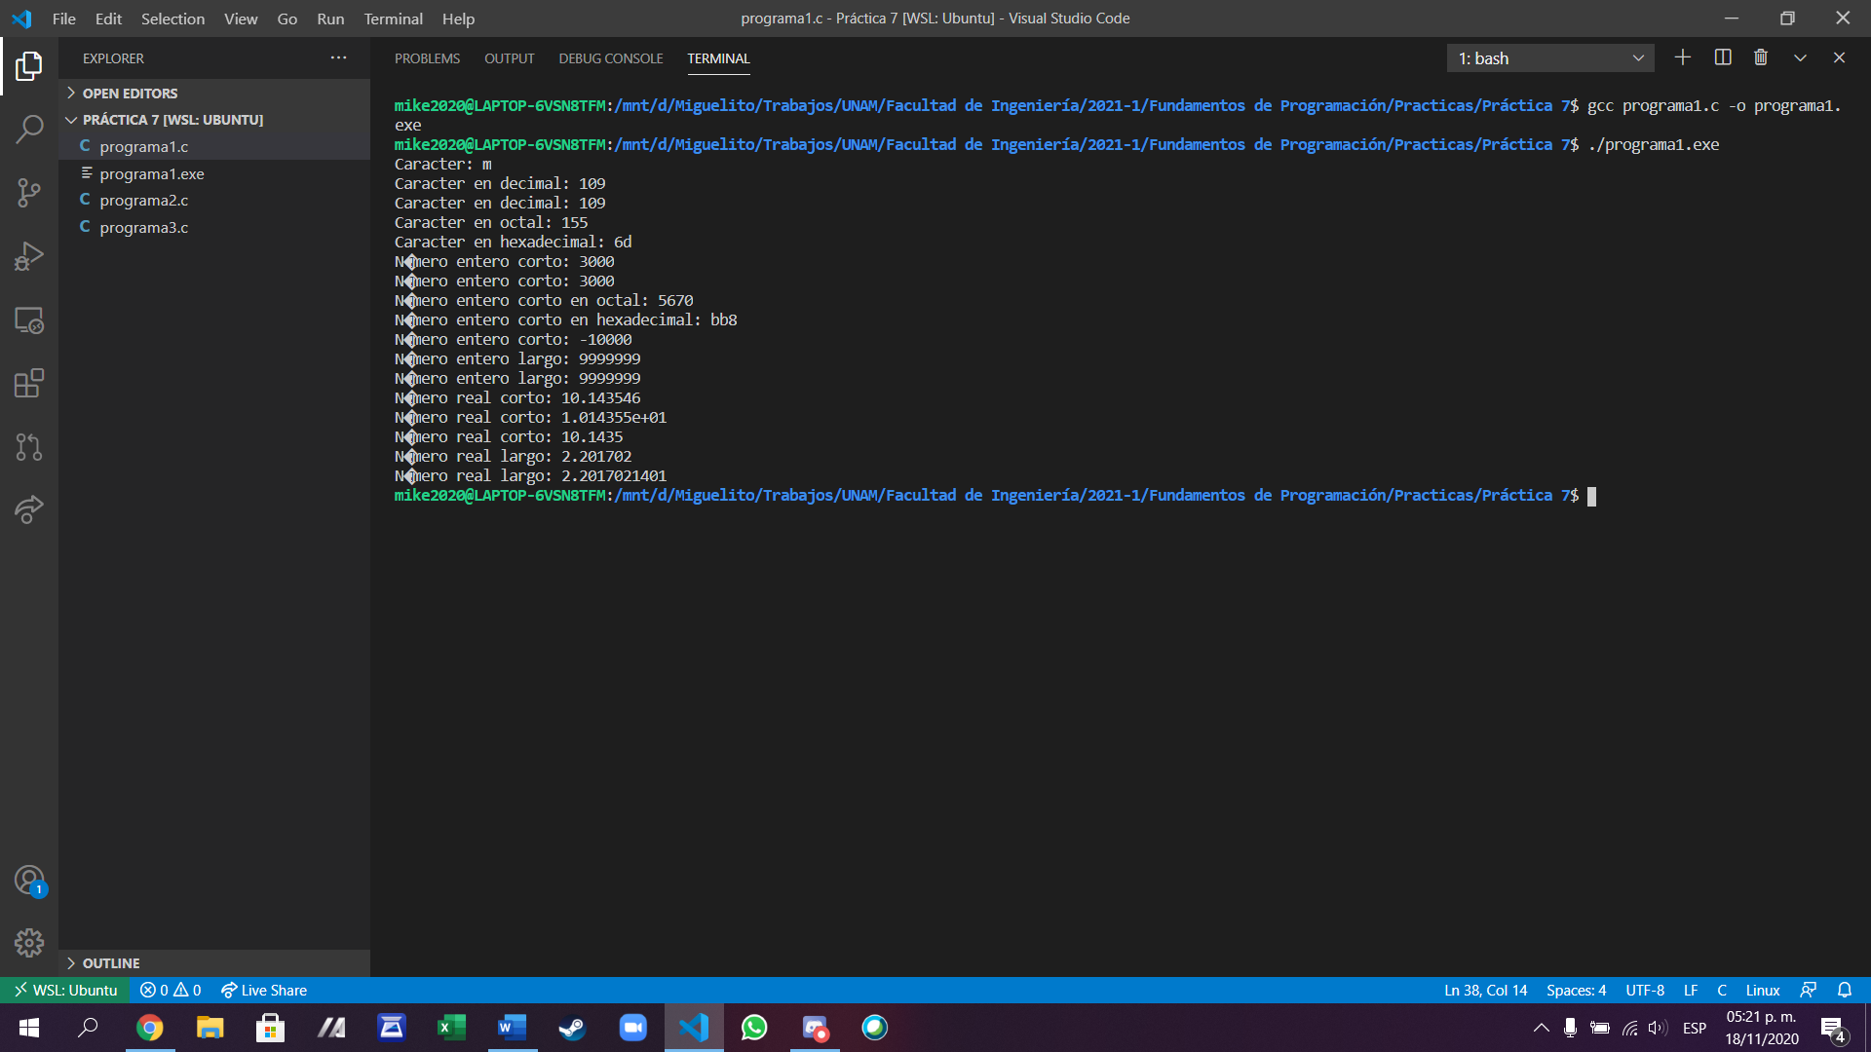

## Programa 2

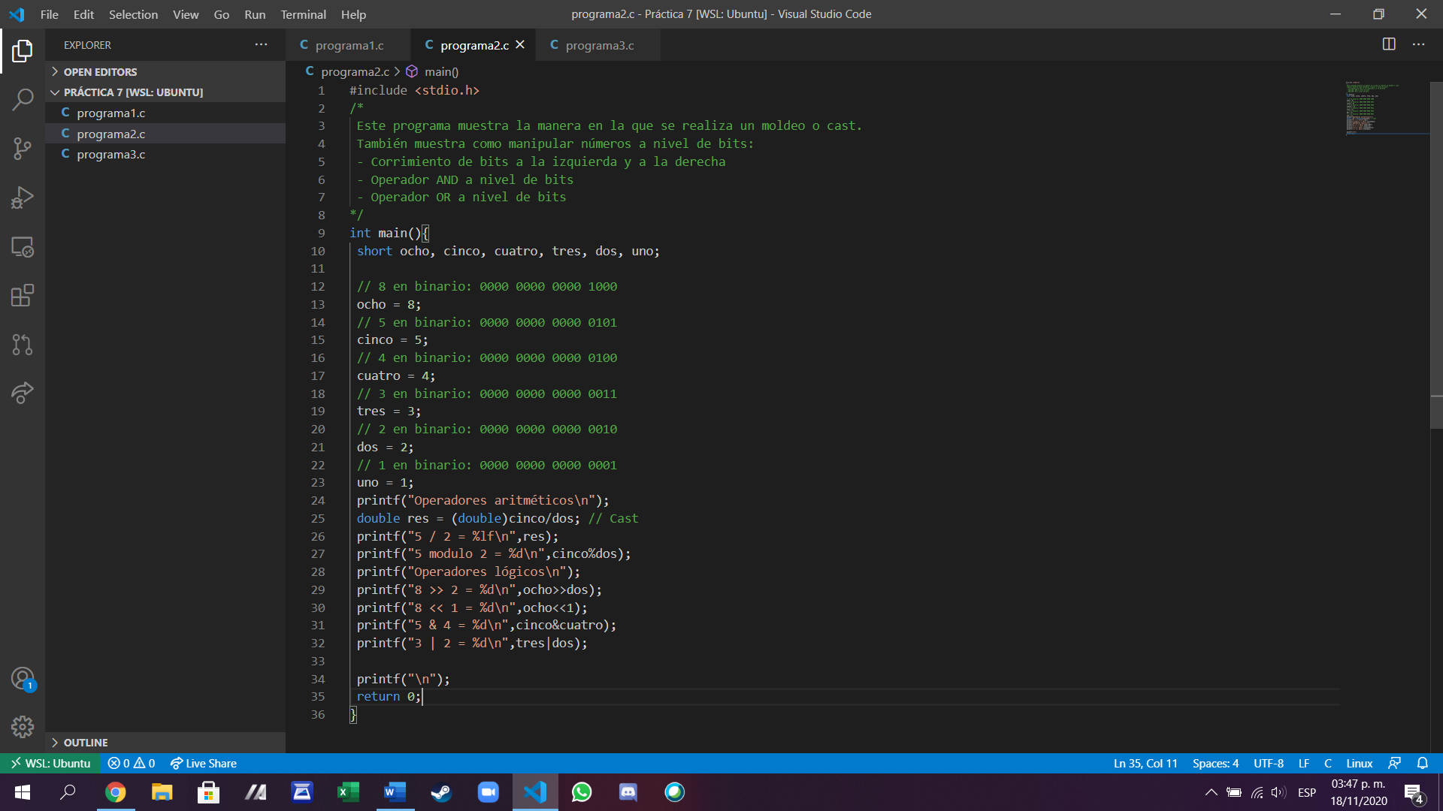

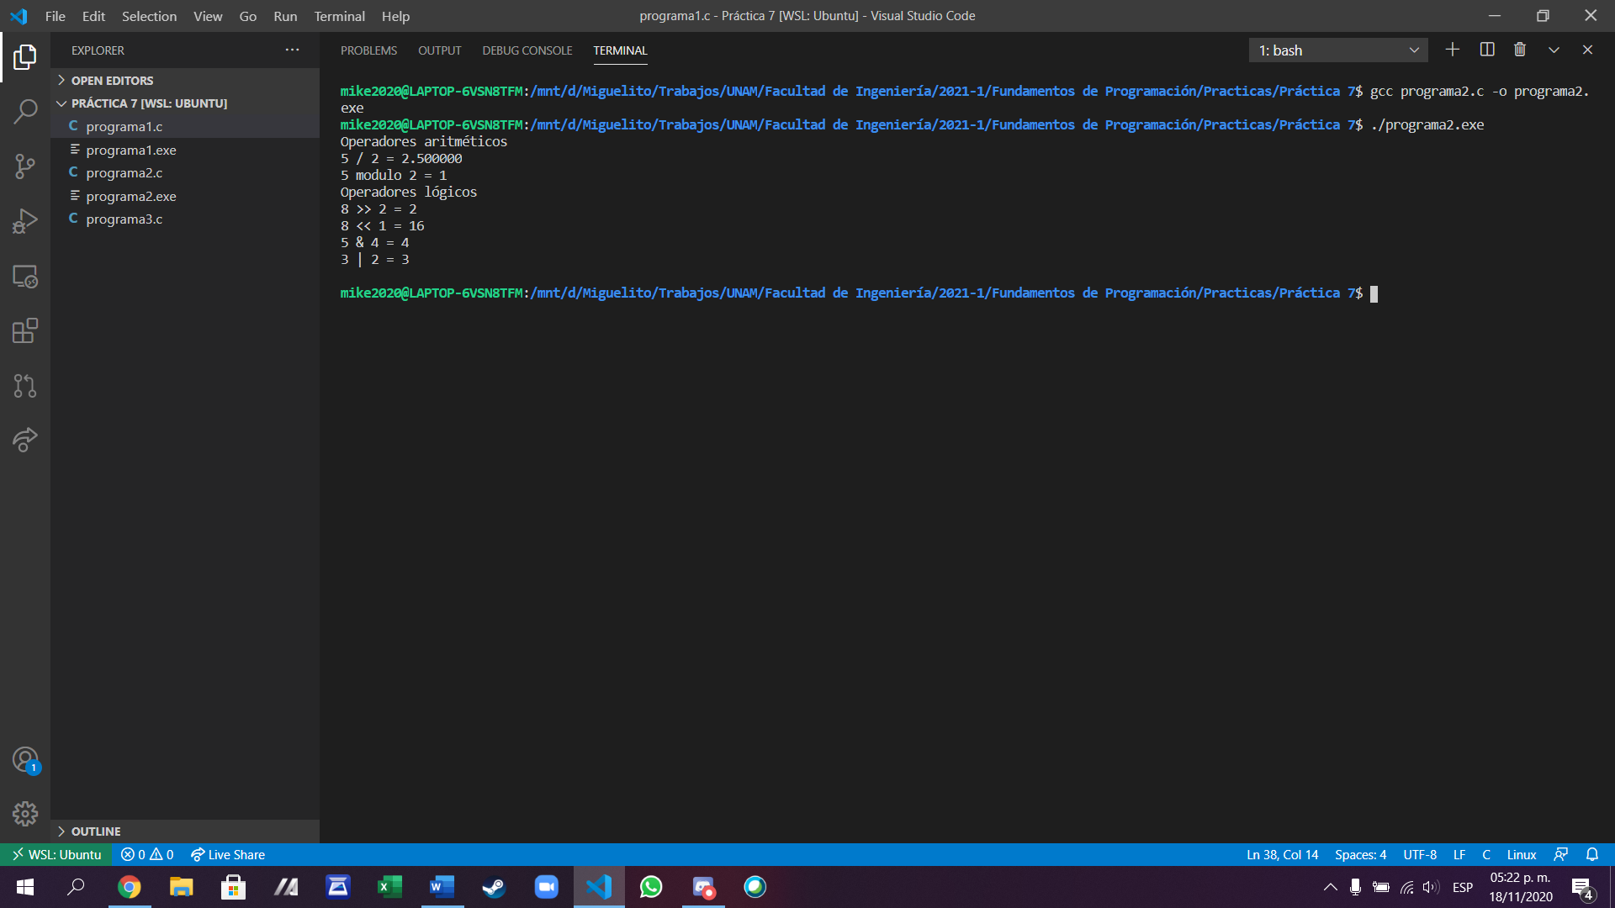

## Programa 3:

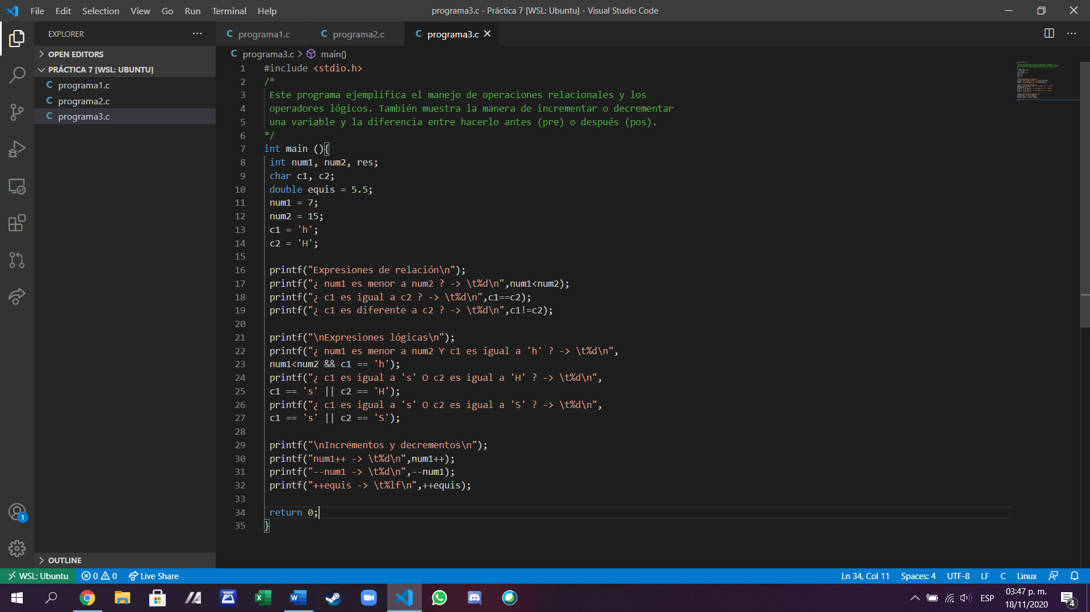

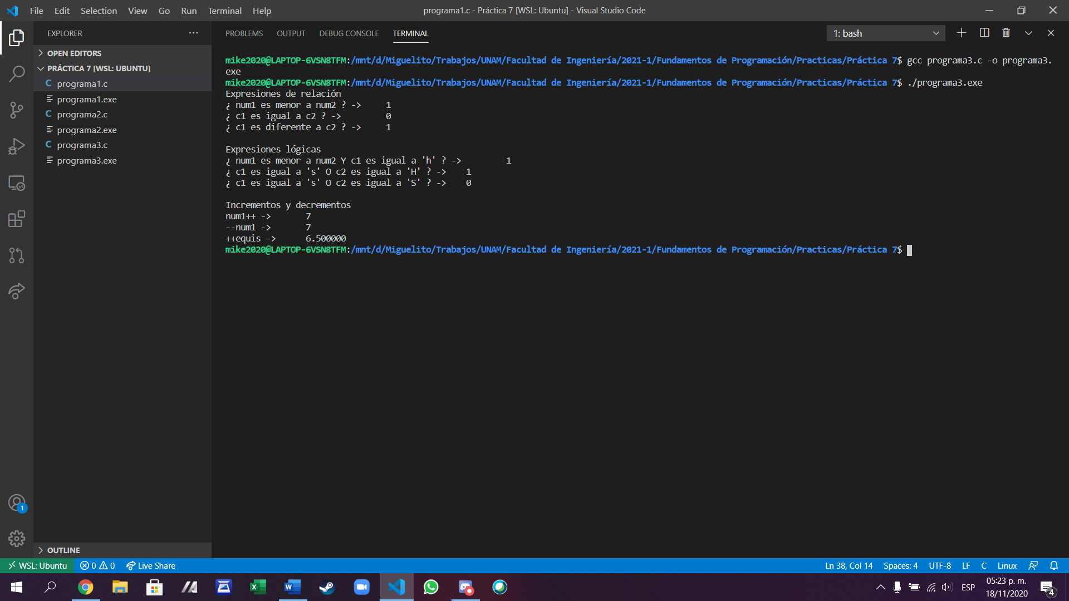

# Conclusiones

No sabía que era posible instalar GCC en la terminar de Linux para Windows 10, me gustó este detalle ya que no fue necesario instalar GCC en Windows y configurarlo como lo indicó el profesor

# Referencias

Solano Gálvez, J. A., García Cano, E. E., Sandoval Montaño, L., Nakayama Cervantes, A., Arteaga Ricci, T. I., & Castañeda Perdomo, M. (6 de abril de 2018). *Manual de prácticas de Fundamentos de Programación MADO-17_FP.* Recuperado el 29 de octubre de 2020, de Fundamentos de Programación: http://lcp02.fi-b.unam.mx/